Lampa sufitowa druciana czarna. Stylowe oświetlenie typu loft
Szukasz ciekawego i orginalnego pomysłu na oświetlenie do Twojego domu? Postaw na nowoczesny styl i aktualne trendy! <strong>Lampa sufitowa druciana czarna</strong> to jedna z propozycji od sklepu Leddo! Dlaczego warto postawić właśnie na taki styl?

Lampa sufitowa druciana czarna typu loft
Eleganckie i gustowne wnętrze wymaga doprecyzowania i zadania o każdy detal. Lampa sufitowa druciana czarna to świetna propozcyja do salonu, kuchni, czy sypialni. Każdy detal jest doprecyzowany, a jego elementy świetnie się komponują ze stylem industrialnym. Lampa daje dużo światła, a jej ciekawa żarówka dodatkową ozdobę.

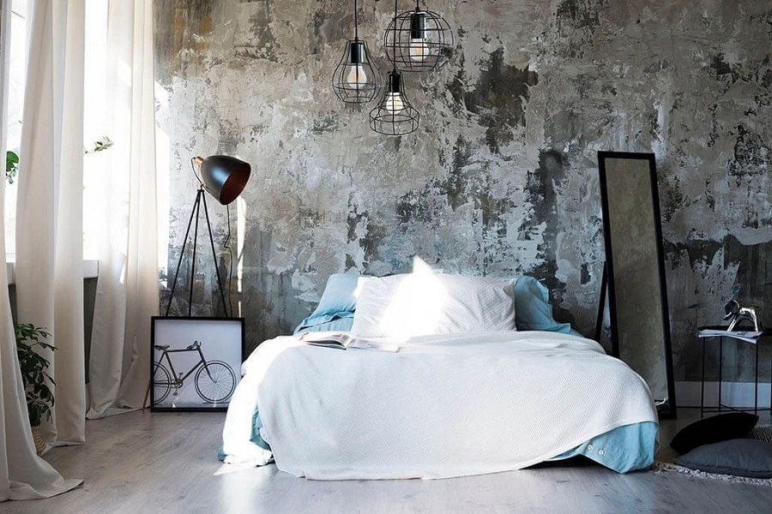
Lampa sufitowa druciana czarna zadba o atmosferę w Twoim domu!
Obecnie spędzamy w domu dużo więcej czasu. Praca zdalna związana z wirusem stała się dla wielu z nas normalnością. Warto więc zadbać o świetną atmosferę w domu, aby poczuć się komfortowo i naturalnie. Lampa sufitowa druciana czarna bez wątpienia Ci to zapewni. Nowoczesna struktura lampy świetnie się prezentuje we wnętrzach loftowych, a także typu retro.
Zamów zestaw różnorodnych lamp w sklepie Leddo
Podboba Ci się ten styl? Chcesz wprowadzic go również do swojego domu? Lampa sufitowa druciana czarna oraz inne modele lamp drucianych w różnorodnych kolorach i kształtach znajdziesz w sklepie Leddo! Tam dobierzesz nawet całe zestawy i sprawnie zamówisz online. Zapraszamy!

